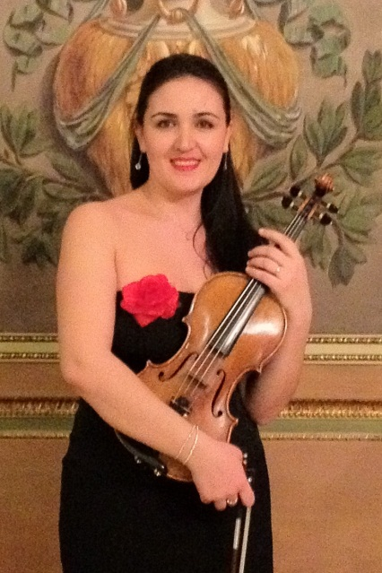

Xhiliola Kraja, violino
Nata a Scutari (Albania) nel 1978, comincia lo studio del violino allʼ età di 6 anni. Nel 1997 si diploma presso il liceo artistico "Jordan Misja" a Tirana e nel 2001 si laurea con il massimo dei voti e riceve il Titolo "Violinista" presso l'Accademia delle Arti Facoltà di Musica a Tirana. Fin da piccola si esibisce davanti al pubblico come solista, in musica da camera e orchestra.
Ha collaborato con diverse orchestre del suo paese, tra le quali l' Orchestra dellʼ Accademia, lʼ Orchestra del Teatro dellʼ Opera e del Balletto Nazionale (T.O.B), Orchestra "I Giovani Virtuosi di Tirana" con la quale ha partecipato a diversi concorsi e tourneé in Italia, Austria, Ungheria, Germania, Belgio, Svezia, ecc. vincendo numerosi primi premi internazionali e registrando per RTSlovenia, RadioVaticano, Bayerische Rundfung.
Ha completato il suo percorso artistico suonando nel Quartetto "Ada" e nel Trio "Isamnus" con il quale ha vinto nel 2000 il Primo Premio del Festival Internazionale "Mondo in Musica" ed ha conseguito l'Attestato di Merito nel Torneo Internazionale di Musica (TIM) a Firenze e a Roma.
Si è perfezionata con Renaud Capuçon, CarlOve Mannberg, Faruk Sijaric, e Medici String Quartet.
Nel 2001 si trasferisce in Italia. Nel 2002 al Valsassina Festival vince il Primo Premio "Assami 2002" per i gruppi cameristici (trio).
Ha tenuto concerti con il quartetto "Soirèe" come primo violino. Nel 2003 si diploma col massimo dei voti in violino presso il Conservatorio "G. Verdi" di Milano.
Ha collaborato con diverse orchestre: Orchestra Filarmonica del Conservatorio, G.Cantelli, L.Cherubini con M° R.Muti, Brixia Symphony Orchestra, Orchestra Femminile Italiana, Orchestra Classica Italiana, Pomeriggi Musicali, Balkan Symphonjeta, Ueco Ensemble Four Seasons, Orchestra “Città Di Magenta" anche come solista e violino di spalla.
Continua il suo percorso artistico suonando anche musica da camera in diverse fomazione cameristiche.

